Мои родные в годы Великой Отечественной войны
Горбачева Валерия, студентка 1 курса
ГБПОУ Колледж «Царицыно»
Руководитель: Балашова А. Ф.
Никто не забыт. Герои есть и в наше время. У меня было много прадедушек, и все они воевали в годы Великой Отечественной войны. Трое из них вернулись домой живыми. Один из них – дед Иван – служил в хозяйственном взводе, и по его словам «был обозником и ничего героического не совершал».
Второй, дедушка Василий, был пехотинцем и, как говорится «пол-Европы прошагал». Хотя у него много медалей, в том числе и «За взятие Берлина», он мало что рассказывал о тех временах. А вот третий дедушка, дедушка Митя, весельчак с молодых лет. Они с прабабушкой жили в деревне и работали в колхозе. Когда дедушка Митя сватал бабушку, то половина колхоза ходила к родителям невесты, дом окружили толпой и несколько часов под гармошку пели и плясали, пока бабушкины родители не дали согласия. Вот он, дед Митя, таким и оставался по жизни до преклонных лет, хотя два раза в танке горел, он танкистом на войне был, и пересадку кожи ему не раз делали.
Вот его интересно было послушать, он никогда не отказывался рассказать истории о тех тяжелых военных временах. Первую свою медаль «За отвагу» он получил уже через два месяца после того, как попал в армию. В колхозе он на тракторе работал, так что переучиваться на танк особо не пришлось, и стал он через две недели механиком-водителем Т-34 «За танками из "учебки" ехали сами, в теплушках на Уральский завод. А как получили, так на платформах прямо до линии фронта. И, как говорили, "с колес – сразу в бой".
Когда его спрашивали, "а страшно было?" – всегда сперва отшучивался, мол это же танк. Что в нем может быть страшного? Но потом, видимо, воспоминания о прошлом вставали в памяти, на время дедушка становился серьезным и тогда рассказывал, что приходилось испытывать. «Холод зимой – большая опасность для танкиста, особенно на передовой, перед наступлением. Броня промерзает моментально, и хотя в работающем танке духота ужасная, особенно летом, греть моторы запрещали, чтобы враг не услышал и наступление не сорвалось. Вот тогда и будили друг друга постоянно, чтобы не уснуть и не замерзнуть насмерть. А уж когда команда "вперед" получена, и "табун железных коней" рванулся вперёд, никакого страха нет и в помине, только успевай поворачиваться – держи строй, да смотри по сторонам».
К сожалению, я не застала прадедушек живыми, и все это я знаю по рассказам бабушки. Я горжусь тем, что мои предки сражались за нашу Родину, и благодаря таким, как они, наша страна праздновала победу в Великой Отечественной войне.
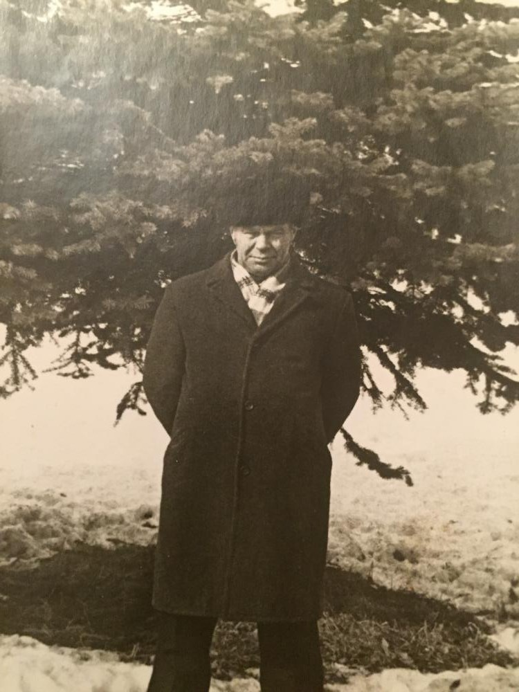
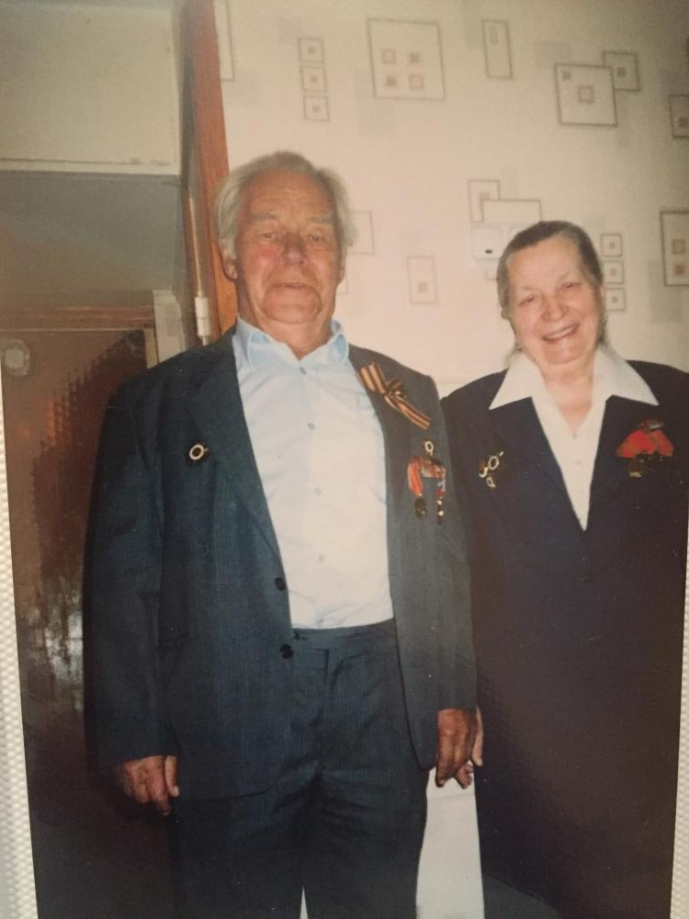
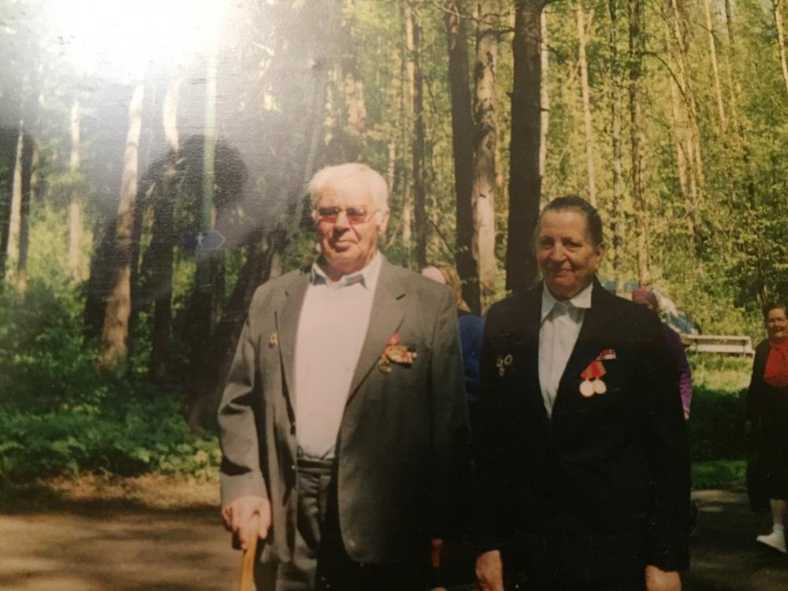
5.05.2017 г. На линейке, посвященной 9 Мая, возле колледжа «Царицыно». Рассказ о воевавших родных. Слева – Кравцова Ангелина, справа (с микрофоном) – Горбачева Валерия.
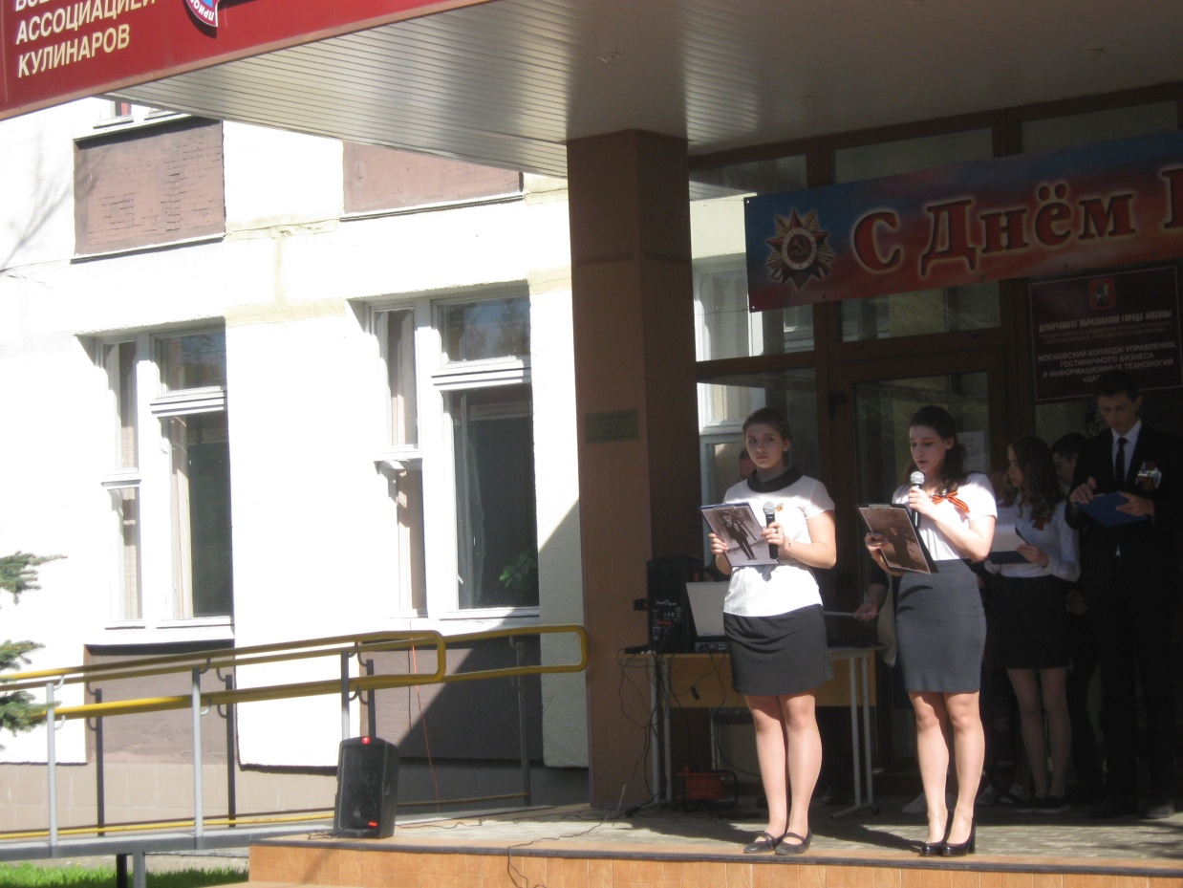
- Шишков Павел Семёнович во время Великой Отечественной войны был пограничником (больше информации нет).
- Ермаков Иван Николаевич 1906 г. р. во время войны служил интендантом (хозяйственный взвод), фото нет.
- Балыков Василий Яковлевич 1908 г. р. – пехотинец. Участвовал в штурме Берлина (фото нет).
- Колганов Дмитрий Николаевич 1925 г. р. В армии с 1943 года. Служил в танковых войсках. Неоднократно был ранен. Демобилизовался в 1946 году (фото нет).
Ермаков Николай Георгиевич 1923 г. р. начал войну солдатом, вскоре получил лейтенанта. Воевал на третьем Белорусском фронте. Получил тяжелое ранение в ногу. Был командиром пулеметного расчета. Затем воевал на Прибалтийском фронте. Дошел до Берлина.

